Лабораторная работа 12

«КЛАСС ЛЕНТОЧНЫЕ ЧЕРВИ»

Задание 1. Дайте определения следующим терминам:
Сколекс_____________________________________ _________________________________________________________________________________________________________________________________
Проглоттида________________________________________________________________________________________________________________________________________________________________
Стробила___________________________________ _________________________________________________________________________________________________________________________________
Онкосфера__________________________________ _________________________________________________________________________________________________________________________________
Корацидий_________________________________________________________________________________________________________________________________________________________________
Финна_______________________________________________________________________________________________________________________________________________________________________
Задание 2. Запишите систематическое положение изучаемых объектов:
____________________________________________________________________________________________________________________________________________________________________________________________________________________________________________________________________________________________________________________________________________________________________________________________________________________________________________________________________________________________________________________________________________________________________________________________________________________________________________________________________________________________________________________________________________________________________________________________________________________________________________________________________________________________________________________________________________________________________________________________________________________________________________________________________________________________________________________________________________________________________________________________________________________________________________________ Задание 3. Рассмотрите строение сколексов разных представителей цестод. Определите, каким видам цестодами принадлежат данные типы сколексов. Заполните таблицу.

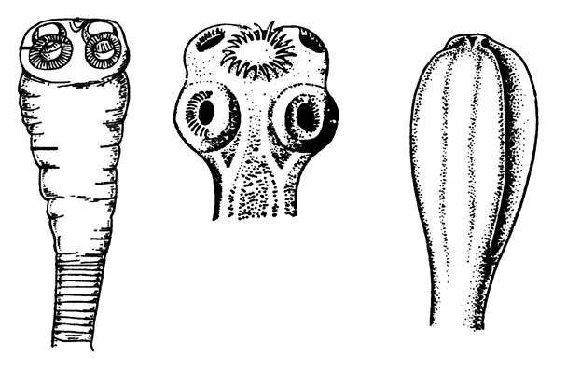

Рисунок 1 – Строение сколексов цестод

Задание 4. Под микроскопом внимательно изучите строение кожно-мускульного мешка цестод. Подпишите структурные элементы.

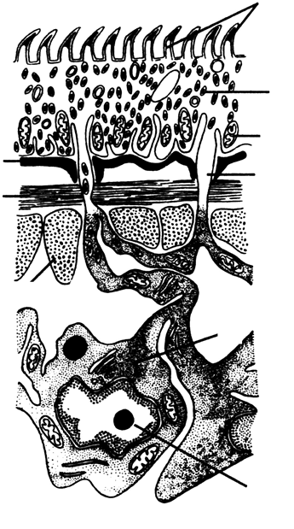
Рисунок 2 – Строение кожно-мускульного мешка цестод

Задание 5. Рассмотрите под микроскопом строение гермафродитного членика бычьего солитера Taeniarhynchus saginatus. Доработайте рисунок, подпишите все структурные элементы.

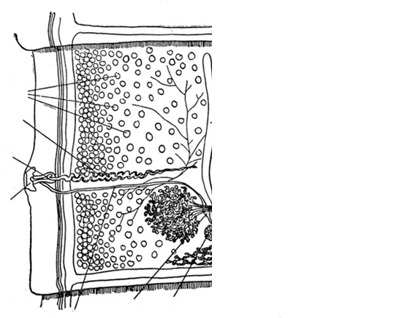

Рисунок 3 – Строение гермафродитного членика бычьего солитера Taeniarhynchus saginatus
Задание 6. Рассмотрите разные типы финн у цестод. Введите обозначения и заполните таблицу.

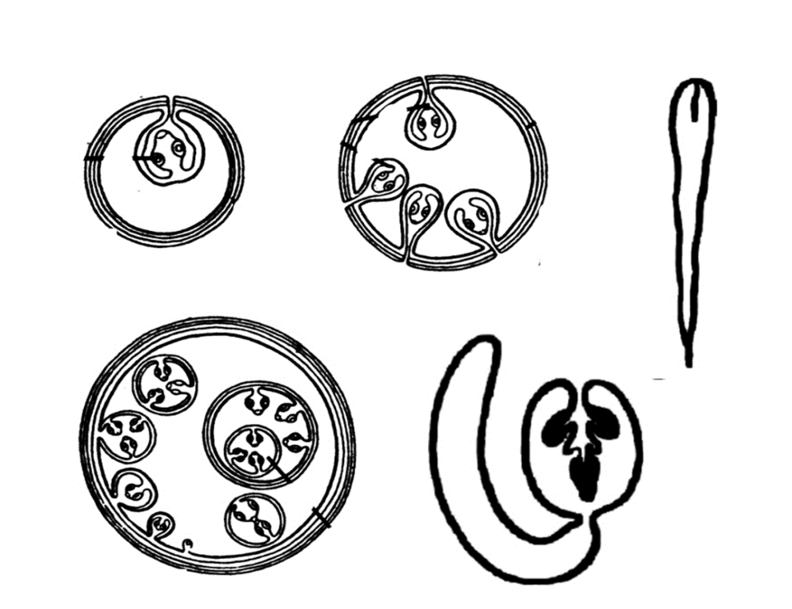

Рисунок 4 – Типы финн у цестод

1
2
3
4
5
Задание 7. Изучите жизненные циклы широкого лентеца и свиного солитера. Доработайте рисунки 5-6. Подпишите все стадии жизненного цикла.

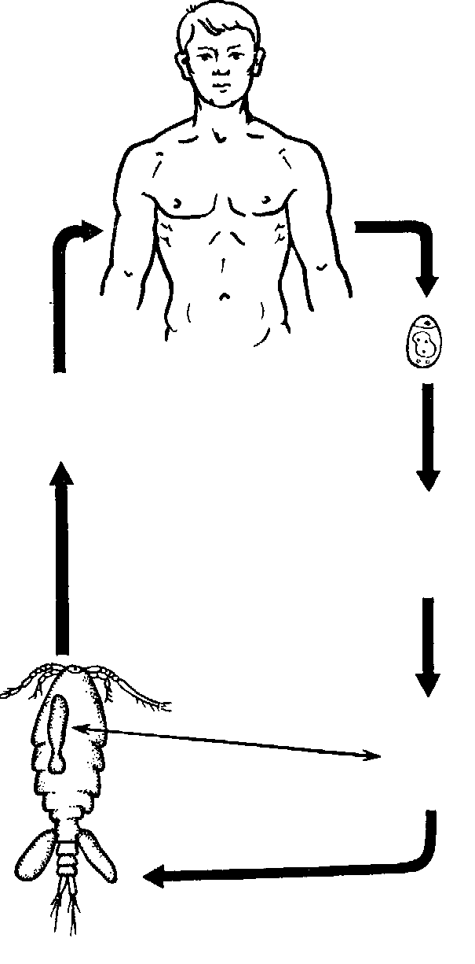

Рисунок 5 – Жизненный цикл широкого лентеца – Diphyllobothrium latum

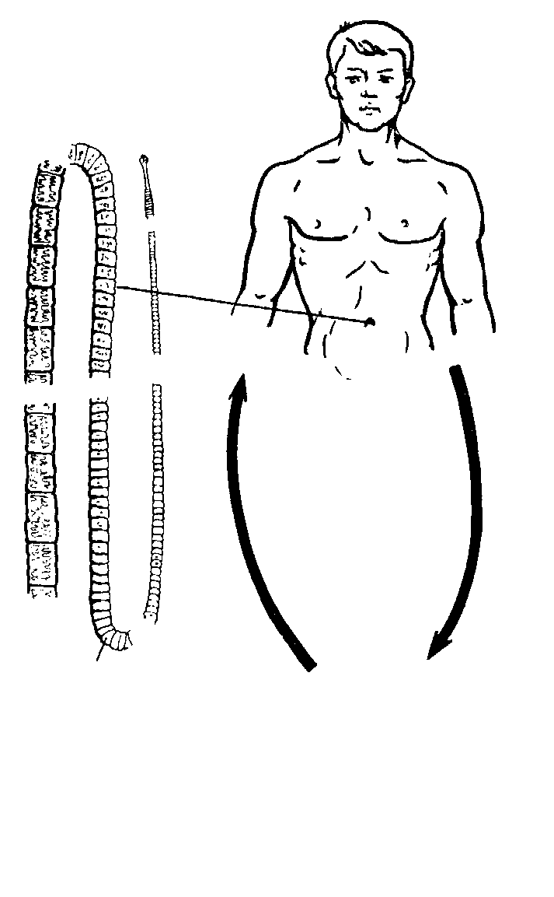

Рисунок 6 – Жизненный цикл свиного солитера – Taenia solium
Задание 8. Рассмотрите строение нервной системы цестод. Введите обозначения и заполните таблицу.
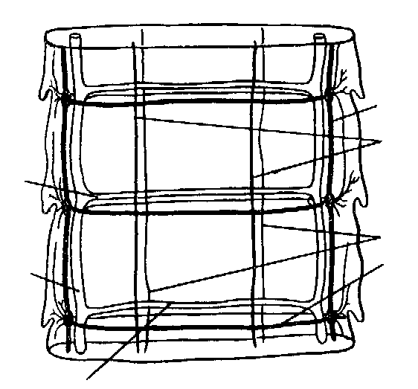

Рисунок 7 – Строение нервной системы цестод

1
2
3
4
5
6

Задание 9. Заполните таблицу.

Таблица – Сравнительная характеристика цестод

Виды | Оконча-тельный хозяин | Промежу-  точный  хозяин | Длина тела | Число члеников | Органы прикре-пления | Форма матки в зрелых члениках | Тип финны | Пути заражения человека цестодами
Diphyllobothrium latum
Taeniarhynchus saginatus
Taenia solium
Hymenolepis nаnа
Echinococcus granulosus
Alveococcus multilocularis

